
课 程 实 验 报 告
课程名称： 汇编语言程序设计实践

专业班级：计算机科学与技术202107班
学 号： U202115538
姓 名： 陈侠锟
指导教师： 李海波
实验时段： 2023年3月10日~4月21日
实验地点： 东九A310
原创性声明
本人郑重声明：本报告的内容由本人独立完成，有关观点、方法、数据和文献等的引用已经在文中指出。除文中已经注明引用的内容外，本报告不包含任何其他个人或集体已经公开发表的作品或成果，不存在剽窃、抄袭行为。
特此声明！
学生签名：
报告日期：2023.5.1
实验报告成绩评定：
一（50分） | 二（35分） | 三（15分） | 合计（100分）
指导教师签字：
日期：

目录

一、程序设计的全程实践 1
1.1目的与要求 1
1.2实验内容 1
1.3内容1.1的实验过程 1
1.3.1设计思想 1
1.3.2流程图 1
1.3.3源程序 3
1.3.4实验记录与分析 3
1.4内容1.2的实验过程 8
1.4.1指令优化对程序的影响 8
1.4.2约束条件、算法与程序结构的影响 10
1.4.3编程环境的影响 13
1.5小结 13
二、利用汇编语言特点的实验 14
2.1目的与要求 14
2.2实验内容 14
2.3实验过程 14
2.3.1中断处理程序 14
2.3.2反跟踪程序 16
2.3.3指令优化及程序结构 19
2.4小结 20
三、工具环境的体验 21
3.1目的与要求 21
3.2实验过程 21
3.2.1 WINDOWS10下VS2019等工具包 21
3.2.2 DOSBOX下的工具包 25
3.2.3 QEMU下ARMv8的工具包 26
3.3小结 28
参考文献 29

一、程序设计的全程实践

1.1目的与要求
1.掌握汇编语言程序设计的全周期、全流程的基本方法与技术；
2.通过程序调试、数据记录和分析，了解影响设计目标和技术方案的多种因素。

1.2实验内容
内容1.1：采用子程序、宏指令、多模块等编程技术设计实现一个较为完整的计算机系统运行状态的监测系统，给出完整的建模描述、方案设计、结果记录与分析。
内容1.2：初步探索影响设计目标和技术方案的多种因素，主要从指令优化对程序性能的影响，不同的约束条件对程序设计的影响，不同算法的选择对程序与程序结构的影响，不同程序结构对程序设计的影响，不同编程环境的影响等方面进行实践。

1.3内容1.1的实验过程

1.3.1设计思想
任务3.1在任务1.3、1.4、2.1的基础上完成，整个程序大致分为输入用户名密码模块（宏定义实现，输入用户名密码并检查是否正确，最多输入三次）、计算模块（子函数cal_f，计算每一组数据的SF值）、数据复制模块（包含三个复制函数copy_to_HIGHF、copy_to_MIDF、copy_to_LOWF，根据SF值的不同将原始数据复制到对应模块中）、显示数据模块(子函数show_MIDF，将MIDF存储区中的数据打印出来)、等待输入模块(在主程序中，在show_MIDF函数执行完后等待用户的输入)。
程序分为3.1.asm和3.1_functions.asm两个文件，复制模块和计算模块存放在3.1_functions.asm文件中，主程序与其他模块放在3.1.asm文件中。两文件的公共变量有原始数据数组data_buf、三个存储区HIGHF、MIDF、LOWF以及原始数据数组指针buf_point。
寄存器分配：esi作为访问data_buf时使用的指针，ebx作为访问三个存储区时使用的指针，edx在cal_f函数中临时存储计算结果（此外还在显示数据模块作为变址寄存器），eax在数据复制过程中作为中继。

1.3.2流程图
任务3.1主程序流程图如图1.1所示，数据复制模块的流程图如图1.2所示。
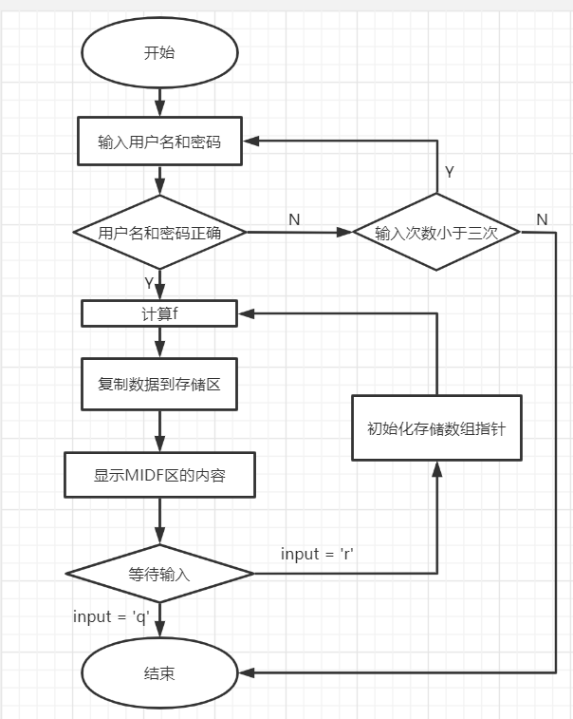
图1.1 主程序流程图
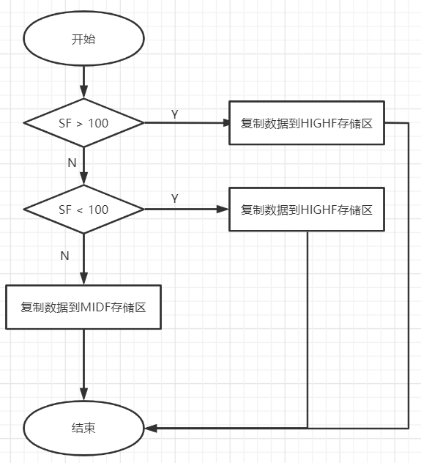
图1.2 数据复制模块流程图

1.3.3源程序
见电子版文件“3.1.asm”、“3.1_functions.asm”。

1.3.4实验记录与分析
- 实验环境条件
INTEL 处理器 2.69GHz，16G内存；WINDOWS11下VS2019社区版。
- 汇编、链接中的情况
在程序进行输入时，首先出现了问题，具体表现为在使用scanf读取一个数据并按回车之后，必须再输入一个数据程序才能够进行到下一条语句（整个程序中只有一条scanf语句），通过与同学程序的反复比较，我发现这是由于lpFmt这个变量在定义时出现了问题（lpFmt是存储字符“%s”的变量，专门用于输入输出），修改前后的lpFmt变量如图1.3所示。
图1.3 修改前后的lpFmt变量
修改前的变量同时存储了0aH和0dH，用于在输出时输出一个换行，但是会导致用scanf读取数据时出现问题。
随后，我在主程序中两次调用实现字符串比较功能的宏定义，程序报错如图1.4所示。
图1.4 程序报错（之一）
LO是我在宏中定义的跳转字符之一，报错原因为我两次调用同一个宏，但没有将宏中的跳转字符用local声明。用local声明后此问题得以解决。（最终的程序中，我把宏改写为先后进行用户名和密码的验证，这样在主程序中只调用一次宏即可）
之后，在实现输出MIDF存储区这一功能遇到了问题，我在该子函数中定义了一个tem_point作为MIDF的临时指针，一开始想要通过使用tem_point进行直接寻址，但是程序会报访问冲突的错误，在观察反汇编语句的寻址指令之后，推测可能是因为局部变量tem_point占据内存空间导致直接寻址访问到的地址并不是MIDF存储区的地址，因此我改用基址加变址的寻址方式访问MIDF，ebx作为基址寄存器，edx作为变址寄存器，如图1.5所示。同时我观察到在printf函数过后，寄存器中的值可能会改变（尤其是edx），因此每次访问MIDF之前都要重新往寄存器中赋值。
图1.5 基址加变址寻址访问MIDF
在初步完成了输出MIDF区数据这一功能后，我尝试利用结构体的特点将输出简化，即以MIDF[ebx].SDA这种形式访问第ebx个结构体的SDA数据，从SDA至SF都可以正常输出，但使用MIDF[ebx].SAMID输出流水号时会报错访问冲突，我推测是因为SAMID使用printf作为字符串输出时，结尾没有0而导致的报错。最终我还是选择以逐个字节输出的方式输出流水号。
输出MIDF存储区内容的代码如图1.6所示。
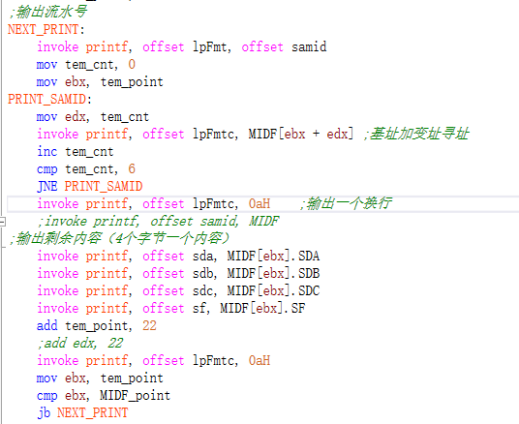
图1.6 输出MIDF存储区内容的代码
- 程序基本功能的验证情况
程序启动后，首先需要输入用户名和密码，由宏定义实现的字符串比较功能将会对输入的内容与事先设定好的用户名和密码进行比较，用户最多有三次输入机会，三次输入错误后程序将会终止，如图1.7所示。
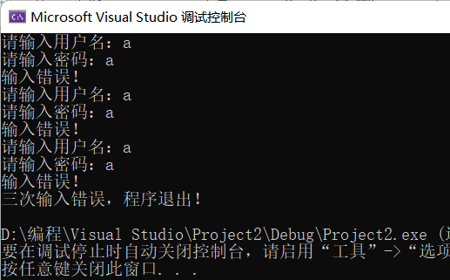
图1.7 三次输入错误的情况
正确输入用户名和密码之后，程序将自动计算各组原始数据的SF值并根据此值存储到不同的区域，之后，程序会显示MIDF存储区中的内容，原始数据定义如图1.8所示，显示内容如图1.9所示。
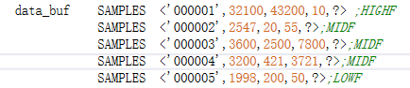
图1.8 原始数据定义
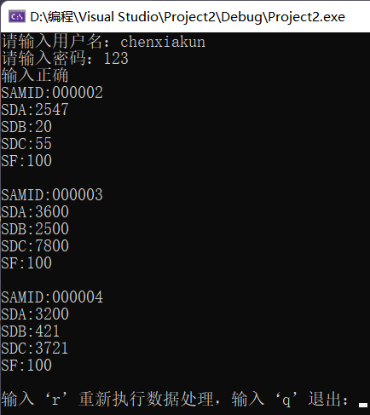
图1.9 显示内容
之后，根据提示，按“r”键可以重新执行数据处理，如图1.10所示。
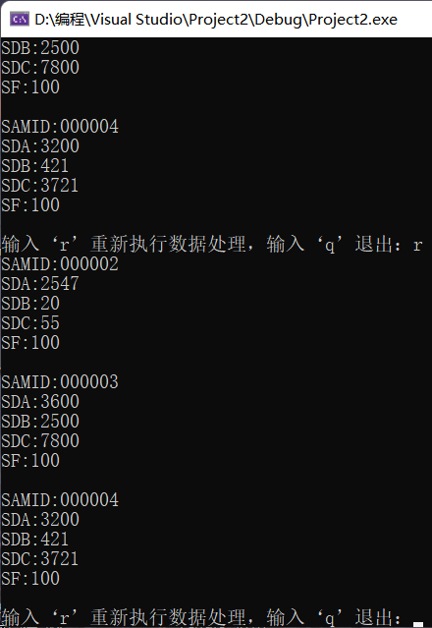
图1.10 按“r”键以重新执行数据处理
按“q”键可以退出程序，如图1.11所示。
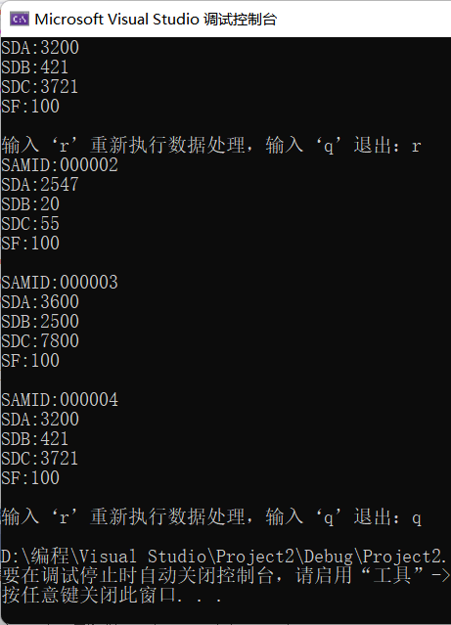
图1.11 按“q”键以退出程序
另外，在等待输入状态下，如果用户输入了“r”“q”以外的内容，程序也会进行相关提示，如图1.12所示。
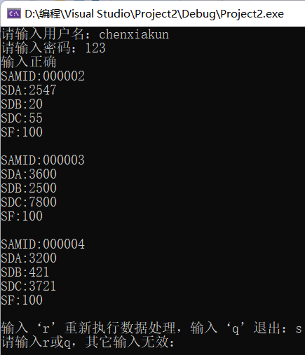
图1.12 提示内容
- 使用调试工具观察、探究代码的情况
程序运行过程中，首先会遇到调用宏的过程，其对应反汇编代码如图1.13所示。
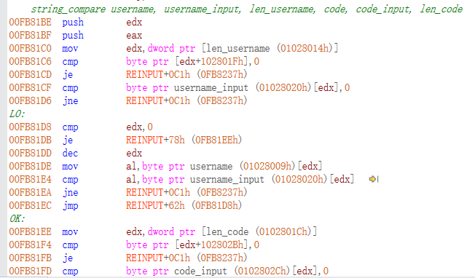
图1.13 调用宏的反汇编代码
即宏在程序中的调用形式为直接在主程序中插入宏的代码，并用实参替换形参。
之后，程序会运行到用call指令调用cal_f函数这一句，call指令首先将断点地址保存到堆栈的栈顶，然后将函数所在地址传给eip寄存器，实现程序的跳转。如图1.14至图1.16所示。
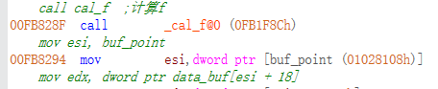
图1.14 call指令所在语句及下一句对应的地址
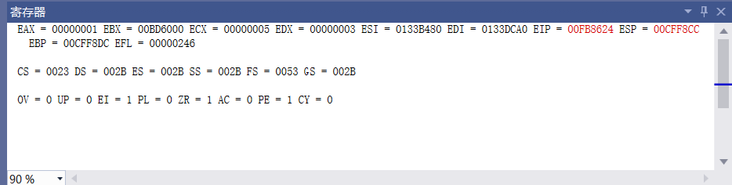
图1.15 寄存器情况
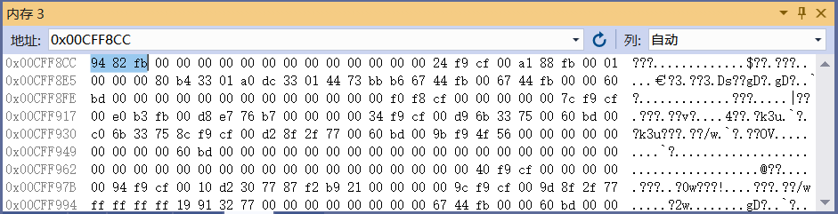
图1.16 堆栈段内存情况
可以看出，压入堆栈栈顶的地址实际上是使用call指令的下一句，使得从子函数返回后从使用call的下一句开始执行。子函数最后使用ret指令时，必须要保证esp指向的地址与刚进入子函数时的一致。
之后，程序会运行到数据复制模块，对于第一组数据，将会使用invoke指令调用copy_to_HIGHF函数，此函数有一个参数（形参为point，实参为highf_point），对应的反汇编语句如下图所示。
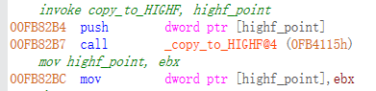
图1.17 invoke调用函数对应的反汇编语句
程序先将实参highf_point压入栈，然后再调用call指令，断点与之前的情况一样，设置在调用函数的后一句。
子函数中首先将ebp压栈，然后将栈顶指针的内容存储到ebp中，若在子函数中定义了局部变量，还会有一个add指令改变栈顶指针esp留出堆栈空间用于子程序内部定义的局部变量的存储（从观察调用MIDF_point函数的过程中可以得出），如图1.18所示。
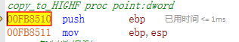
图1.18 子函数开头的反汇编语句
在执行ret指令时，编译器首先执行leave语句，其功能相当于“mov esp, ebp”“pop ebp”还原堆栈的状态，之后的“ret 4”清除参数所占用的堆栈空间（形参point是dword类型，占了4个字节的堆栈空间）。如图1.19所示。
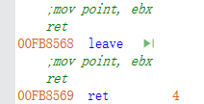
图1.19 ret指令对应的反汇编语句
此外，在show_MIDF函数中，在不勾选“显示符号名”的情况下，还可以观察子函数中局部变量的访问形式，以局部变量tem_point和tem_cnt为例，如图1.20所示。
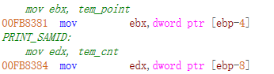
图1.20 子函数中局部变量的访问形式
可见，编译器以栈底指针ebp为基准，采用[ebp-n]这种变址寻址的方式访问子程序中的局部变量。

1.4内容1.2的实验过程

1.4.1指令优化对程序的影响
在任务2.1中，需要从指令角度优化任务1.4中的程序。我主要针对计算f过程中的乘除运算与复制到存储区的过程进行了优化，如下所述。
- 除法运算优化
两种除法的汇编代码如图1.21所示。
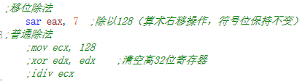
图1.21 两种除法的汇编代码
- 复制过程优化
两种复制过程的汇编代码如图1.22所示。（以复制到MIDF存储区的代码为例）
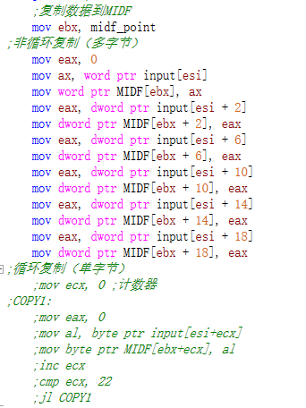
图1.22 两种复制过程的汇编代码
为便于观察到不同指令导致的程序运行时间差异，我设置了200组原始数据，并对这200组数据进行200000次计算f与复制操作（即执行计算f与复制操作共计2千万次），使用C语言中的clock函数进行计时，对以上4种可能的指令组合形式分别进行了20次测试，从结果来看，移位除法+非循环复制（多字节）的指令组合方式运行时间最短，效率最高，而普通除法+循环复制（单字节）的指令组合方式运行时间最长，效率最低。
得到以上结果后，我对乘法指令也进行了改进，如下所述。
- 乘法指令优化
两种乘法的汇编代码如图1.23所示。
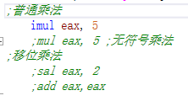
图1.23 两种乘法的汇编代码
测试结果总表如图1.24所示。
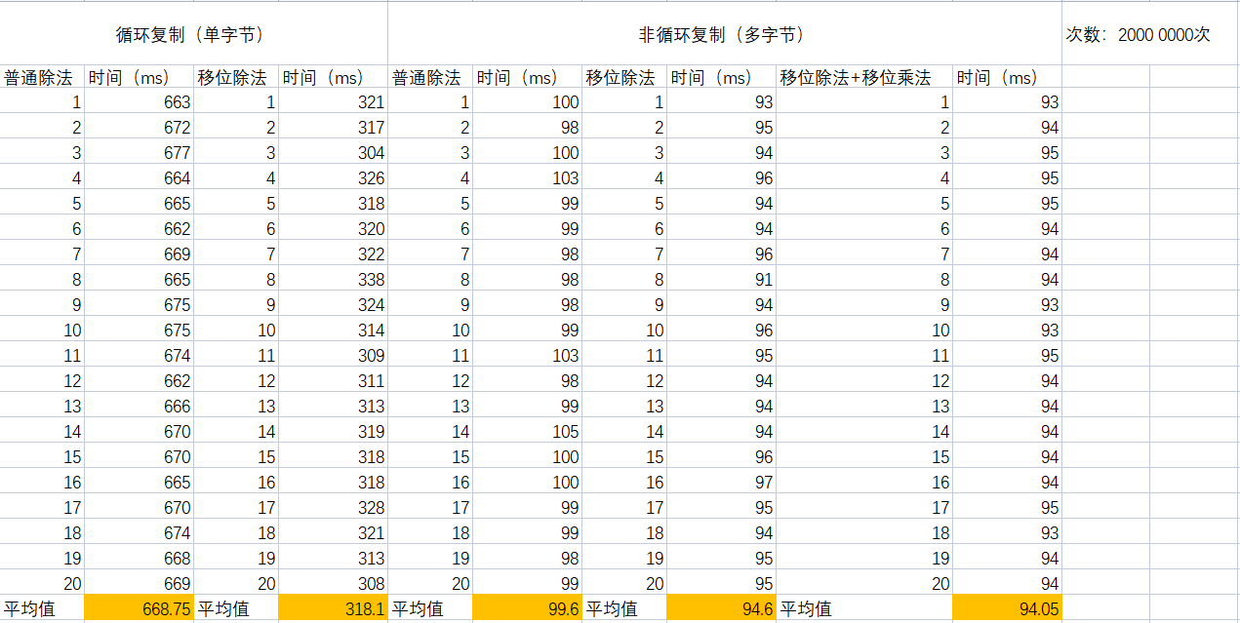
图1.24 测试结果总表
从表中可以看出，在将普通乘法改为移位乘法的方法后，程序运行时间有小幅减少，推测为：移位乘法确实起到了优化作用，但由于本任务中乘的数太小，因此优化不明显。
综上所述，在大批量数据下，指令优化对程序的影响还是比较大的。

1.4.2约束条件、算法与程序结构的影响
- 任务1.3中，需要考虑不同的字符串比较方法的差异。字比较相对于字节比较可以减少程序的比较次数，从而减少程序运行时间。但是，在字符串位数为奇数时，在比较最后一个字时，容易因为其第二个字节内容的不确定性造成误判。我考虑的解决方法有两种：一、使用字比较与字节比较结合的方式，若字符串位数为奇数，在比较到最后一个字时改用字节比较的方法；二、在为字符串开辟存储空间时，多开辟几个空间并放入相同的字符，保证最后一个字比较时第二个字节的内容一致。
另外，字节比较和字比较需要的寄存器与汇编指令也稍有不同，如图1.25所示。（代码中key是设置好的密码，array是输入的密码，ecx存储数组下标）
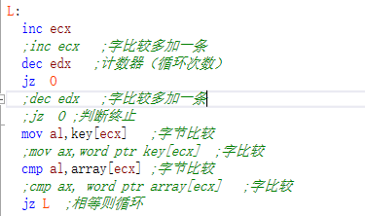
图1.25 字节比较和字比较差异
此外，若在串比较之前优先考虑两串长度是否相等，则可在串不相等的情况下直接终止程序，不进行比较，从而节省程序运行时间。
- 任务1.4中，需要考虑数据溢出与有/无符号数的乘除法指令差异。如不对数据溢出做任何处理的话，溢出的数据可能写入一些不允许随意修改的内存从而导致程序报错，因此，在写程序时一般都需要对溢出情况做一些特殊处理，如主动中止程序，拒绝写入内存等。
对于有/无符号数的乘除法指令差异，如图1.26所示。
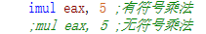
图1.26 有/无符号数的乘除法指令差异
其中，除法操作也可用idiv（有符号）和div（无符号）指令实现。
- 在任务1.4中，数据的存储采用的是数组形式，如图1.27所示。
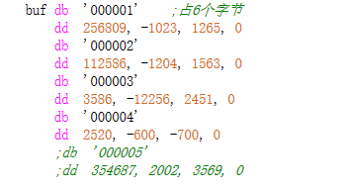
图1.27 任务1.4的数据存储方式
在这种存储方式下，想要访问数据必须使用下标，当数据过多时可读性不强。但在任务2.1中，我采用结构体的形式存储数据，如图1.28和图1.29所示。
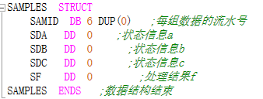
图1.28 结构体声明
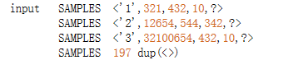
图1.29 结构体数组input定义
相应地，HIGHF、MIDF、LOWF三个存储数组也应该定义为结构体数组，因此，在访问其中内容是可以通过如图1.30所示的方式访问，可以使数据的访问更加清晰。
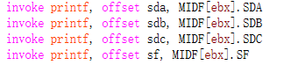
图1.30 任务3.1中输出SDA至SF
- 任务3.1中，采用了模块化设计，将不同功能用宏、子函数等方式设计，使主程序的可读性更强，代码更具条理性。如图1.31和图1.32所示。
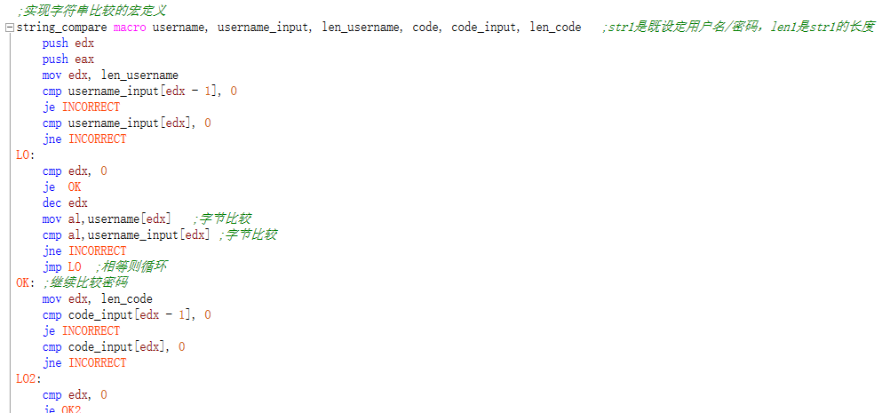
图1.31 实现字符串比较的宏定义（部分）
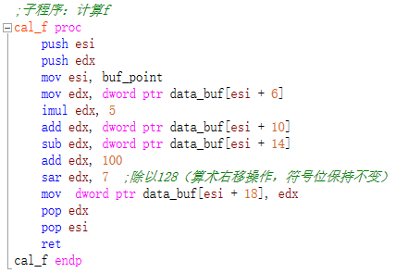
图1.32 实现计算f的子程序
- 任务3.2采用了汇编语言与C语言混合编程。我将输入用户名密码模块、显示数据模块、等待输入模块分别用C语言子函数实现，进一步缩短了汇编文件中主程序的代码量，使条理更加清晰。在实现“输入一组采集数据（不包括f字段），用来覆盖N组采集到的状态信息中的第一组数据”这一功能时，我发现结构体在C语言和汇编语言中存储方式的差异将会带来很大问题。
在任务3.1中及之前的实验中，在汇编程序中只为流水号SAMID开辟了6个字节的空间，这对于汇编程序来讲是没有问题的，但是一旦在C语言中以“%s”的形式输出SAMID时，会由于该字符串没有结尾0而输出意想不到的内容。因此，需要在汇编程序中流水号定义时多开辟一些空间并赋0值，以保证C语言中流水号的输出正确。
在解决了上一个问题后，我又考虑到C语言的结构体存在内存对齐的情况，若SAMID在汇编中定义时开辟空间为7个字节，则C语言中SAMID实际占8个字节，在输入新数据时将会出现问题。因此，最终汇编语言的结构体声明如图1.33所示，C语言的结构体声明如图1.34所示。
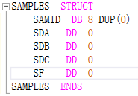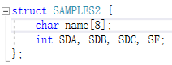
图1.33—图1.34 汇编语言结构体声明（左）和C语言结构体声明（右）

1.4.3编程环境的影响
在所有实验中，我们共使用了三种编程环境进行了编程练习，即VS2019、DOSBOX、QEMU。
可以看出，VS2019易于调试及运行32位及64位的汇编程序，并且具有很好的中断和异常处理程序；DOSBOX易于调试16位的汇编程序，且可以很好地观察二进制代码；QEMU这个环境对gcc编译更加灵活，可以将函数和主程序分开编写和编译，这样对调用函数非常的灵活方便。

1.5小结
通过实验一，我开始真正熟悉起汇编程序的书写，也加深了对C语言与汇编语言的联系的理解。反汇编窗口、寄存器窗口等窗口对于调试程序观察数据提供了很大的帮助，有助于我理解各类型数据在内存中的存储方式。同时，我掌握了在汇编语言中对有/无符号数的运算方法，加深了对四种不同寻址方式的理解，掌握了在汇编语言中如何调用C语言函数。
通过实验二，我掌握了在汇编语言中使用结构体的方法，同时针对乘除法方式、复制数据方式展开了不同指令的测试。在大批量数据下，不同指令所花费的时间差别将会非常显著，这要求我们在平时编写程序时就要注意掌握那些运行时间短的指令及方法。
通过实验三，我掌握了汇编语言的模块化设计和C语言与汇编语言混合编程的方法，掌握了在汇编语言中定义宏、使用宏的方法，进一步加深了对外部函数的声明和使用的理解。在任务3.2的调试过程中，我由于对C语言中结构体存在内存对齐现象这一情况不够了解，导致走了许多弯路，这个知识点今后我将会牢牢记住。另外，在不断的调试过程中，我更加清楚地了解到函数调用时所进行的一系列过程，也更加清楚函数形参、局部变量的存储方式。
综上所述，实验一到实验三的过程，是我不断认识汇编语言，加深对数据存储方式、函数调用过程的理解，以及明确汇编语言与C语言的差异的过程，实验过程令我受益匪浅。

二、利用汇编语言特点的实验

2.1目的与要求
掌握编写、调试汇编语言程序的基本方法与技术，能根据实验任务要求,设计出较充分利用了汇编语言优势的软件功能部件或软件系统。

2.2实验内容
在编写的程序中，通过加入内存操控，反跟踪，中断处理，指令优化，程序结构调整等实践内容，达到特殊的效果。

2.3实验过程

2.3.1中断处理程序
1.设计思想与实验方法
使用INT xxH指令来调用相关中断处理程序。
在任务4.1中，我多次使用了INT 21H的功能调用，灵活使用INT 21H对应的AH的值对应的功能，以使得程序更加高效的进行。
任务4.1的主要任务是编写一个新的中断处理程序，接管8号时钟中断，以使得DOSBOX界面右上角可以显示实时时间，并且要求在退出程序之后，该时间显示功能保留（通过驻留退出程序来实现）。在每一次运行程序后，都需要判断新的中断处理程序是否安装，若安装则直接退出程序。
我判断新中断处理程序是否安装的方法，是每次运行程序后，使用INT 21H获取8号中断处理程序的地址作为OLD08H，将程序中代码段新中断处理程序的入口地址作为NEW08H，然后比较两个地址是否相同，若相同则说明新的程序已经安装。
2.记录与分析
判断新程序是否安装及安装新程序的代码如图2.1所示。
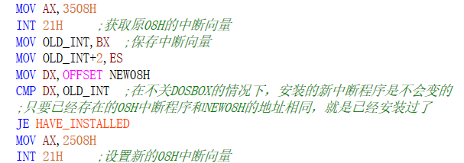
图2.1 判断新程序是否安装及安装新程序代码
在DOSBOX下执行程序后，界面右上角将显示时间，如图2.2所示。
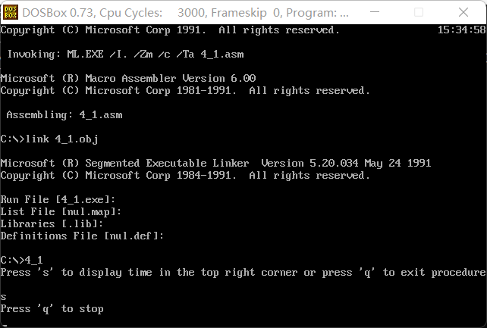
图2.2 在DOSBOX下运行程序
退出程序后，中断处理程序将会驻留，即界面右上角仍然实时显示时间，如图2.3所示。
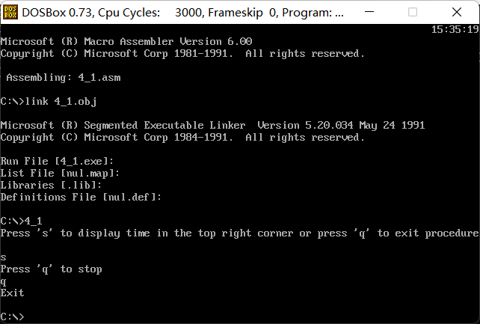
图2.3 中断处理程序驻留的效果
再次运行程序，会显示中断程序已安装的提示，并直接退出程序，如图2.4所示。
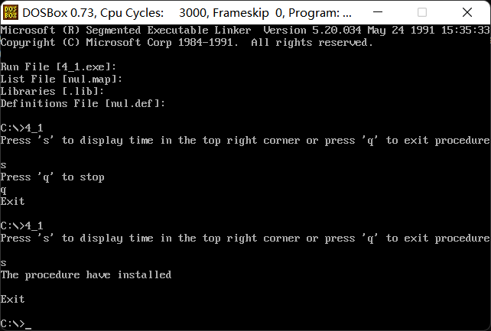
图2.4 再次运行程序后的相关提示

2.3.2反跟踪程序
1.设计思想与实验方法
①密码加密
采用不公开的算法加密，对密码进行异或操作，使得保存或传输的数据是编码后的密文数据
②动态修改代码
对程序中需保密的计算SF的函数，我尝试采用动态修改代码的方案进行加密和反汇编，此举可使得别人在静态反汇编时无法正确获取到相关代码的值，即代码时动态生成的，必须执行过一段程序后才能把后续要执行的程序代码恢复出来，此方法可以有效地抵制静态汇编工具。但是由于未知原因，我的代码始终显示有内存问题，至今未解决。
③加入冗余代码
为了扰乱视线，可以在JMP或CALL指令之后定义一些初始值随意的变量存储区，由于在程序正常控制下是不会执行到这段存储区的，所以，反汇编程序把这段存储区的数据反汇编成指令语句是没有任何意义的，这就达到了扰乱视线的目的。
④间接转移/调用
无论是JMP指令还是CALL指令，都支持间接转移/调用，尤其是可以使用寄存器寻址方式实现间接转移/调用。我首先建立一张地址表，在整个程序一开始将计算SF函数的地址送入，当需要调用它时，将此地址表中的地址送入某个寄存器，然后再用JMP或CALL去转移，以此降低程序可读性，加大人工动态调试跟踪时理解程序的难度。
⑤通过检查堆栈来抵制动态调试跟踪
动态调试过程中会产生单步中断，该中断响应过程在没有跨越特权级时会使用被调试程序的堆栈，也就是说被调试程序栈顶以上几个字存储区的内容会被中断相应过程修改。因此，在代码中某处先push一个变量，然后pop掉这个变量，正常运行过程中pop只改变栈顶指针的位置，而pop的变量实际仍然存在于pop之前的内存中，通过再取出那块内存的数据，与原变量比较，若不同则可以说明程序处在单步调试状态。
⑥通过计时的方法来抵制动态调试跟踪
人工单步调试时的指令执行间隔很容易达到秒级，而连续执行的程序中的指令执行间隔一般不会达到毫秒级，因此，通过计算指定的几条指令执行所花费的时间，就可以发现该程序是否被调试。在某些关键可以获取信息容易被设置成断点的地方进行计时可以有效的察觉跟踪。
2.反跟踪效果的验证
①加密密码的相关代码如图2.5所示。
图2.5 加密密码
②动态修改用到的变量如图2.6所示，相关代码如图2.7所示。
图2.6 动态修改用到的变量
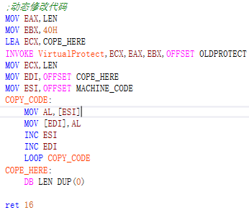
图2.7 动态修改相关代码（未调通）
③冗余代码如图2.8所示。
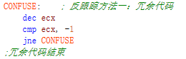
图2.8 冗余代码
④间接转移/调用的相关代码如图2.9所示。
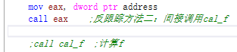
图2.9 间接转移/调用的相关代码
⑤检查堆栈的相关代码如图2.10所示。
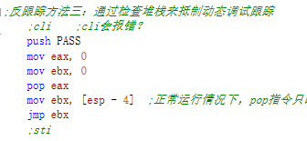
图2.10 检查堆栈的相关代码
⑥计时反跟踪的相关代码如图2.10所示。
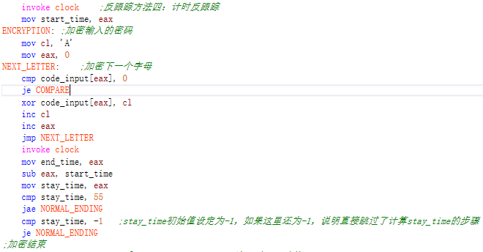
图2.11 计时反跟踪相关代码
3.跟踪与破解程序
任务4.3要求与同学组队，尝试破解对方的程序，本任务中与我组队的同学是杨阳，我使用以下技术进行了破解。
①利用静态反汇编工具IDA将执行程序反汇编成源程序并观察其特点。在IDA中，可以观察模块与模块之间的联系获取信息。如图2.12所示。
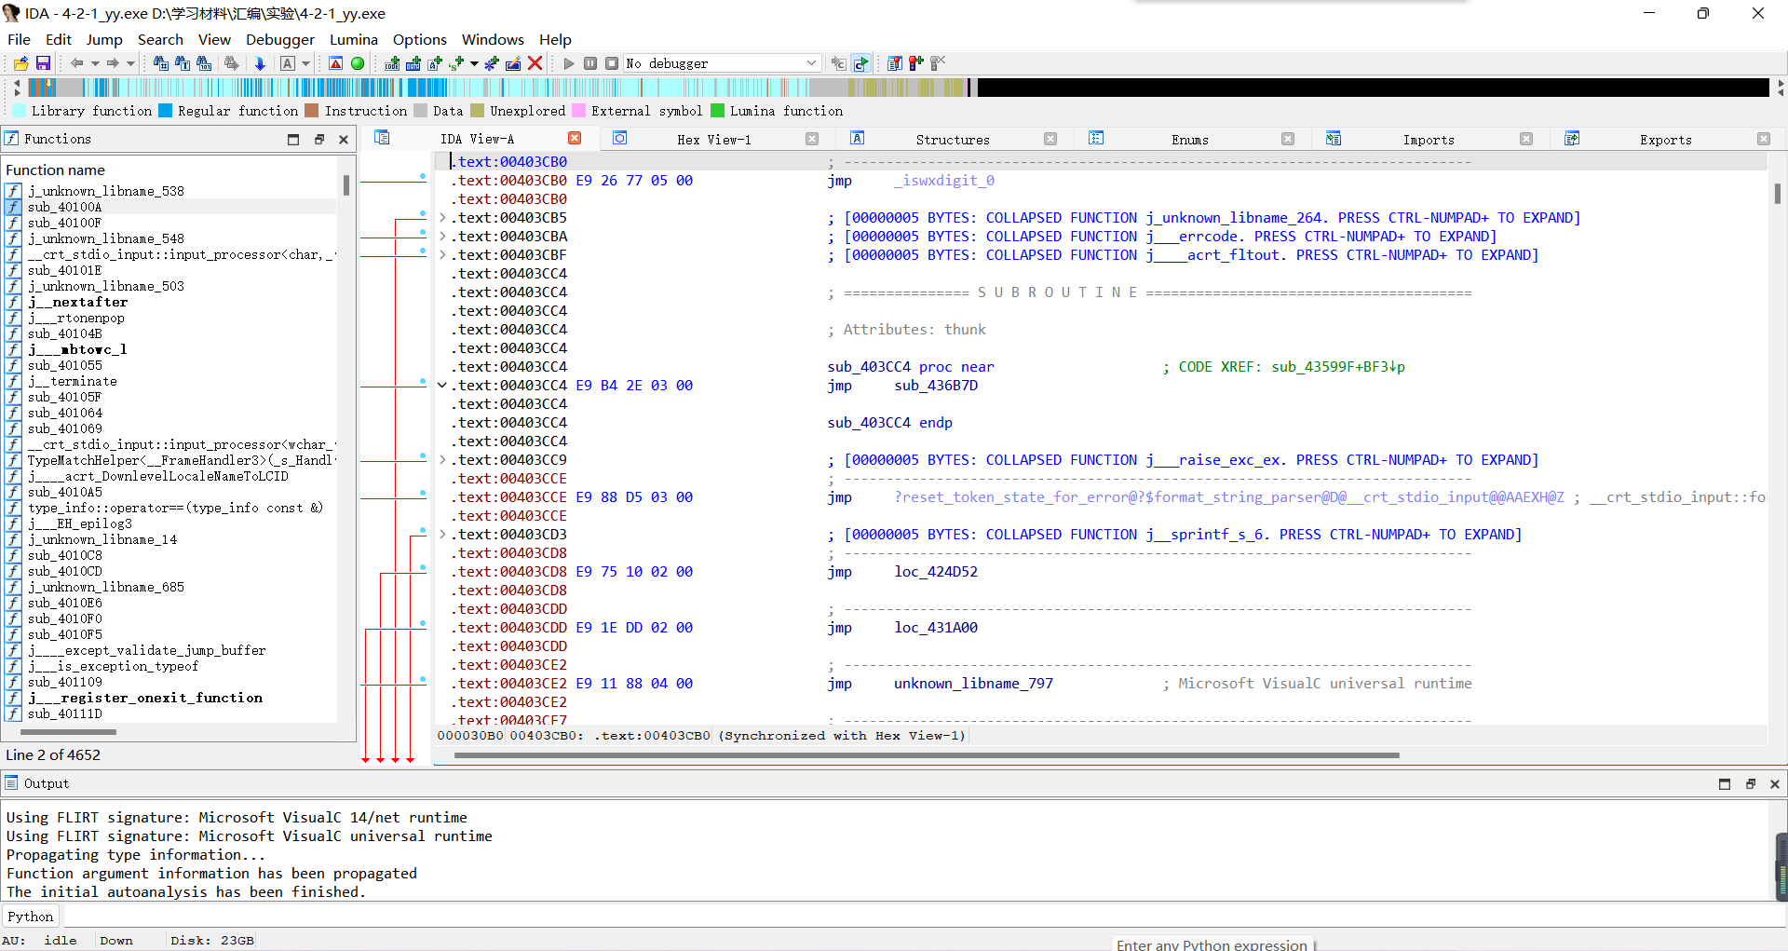
图2.12 IDA反汇编exe文件
②利用二进制文件编辑工具，这里我使用的是VS2019，通过直接修改代码进行暴力破解。包括：直接观察和修改执行文件中的数据信息、直接修改执行程序的机器码等。二进制编辑界面如图2.13所示。
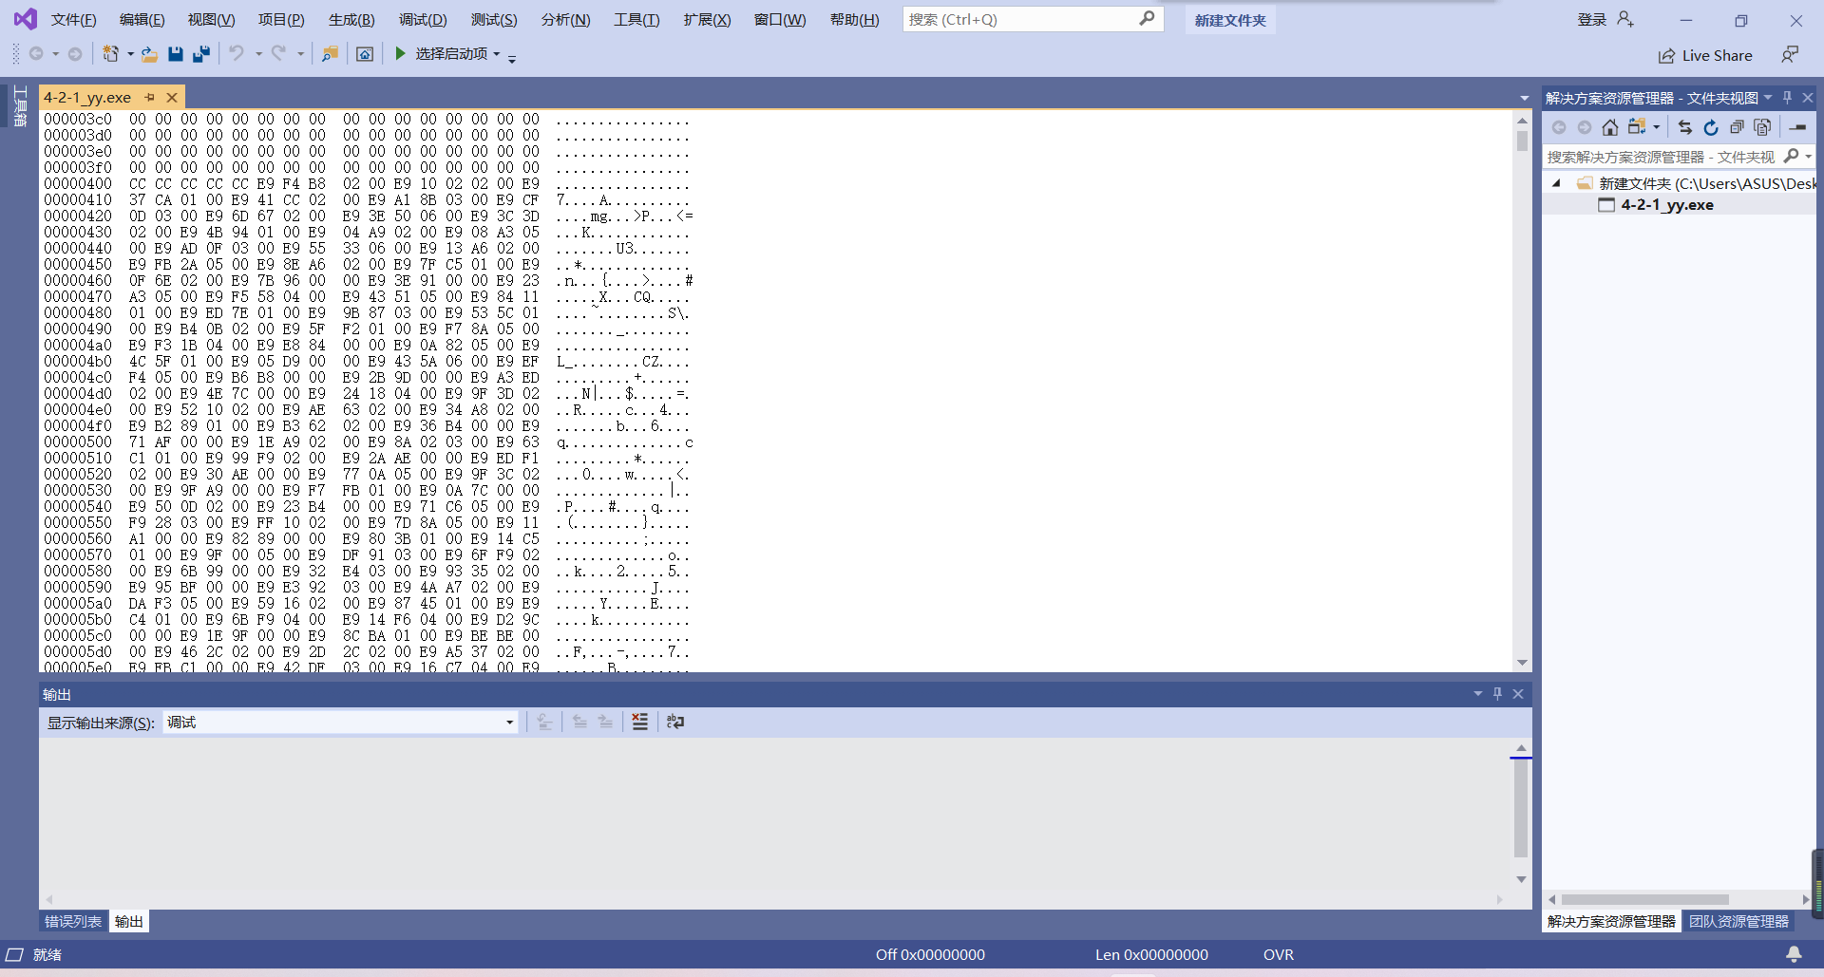
图2.13 二进制文件编辑工具打开exe文件
③动态跟踪调试
可使用VS2019（对可执行程序的调试能力极为有限）或IDA，OLLYDBG等工具进行动态跟踪调试。此部分需单步调试程序，并识别代码中反跟踪的部分以此跳过该部分防止自己的调试过程被识别。
在使用了以上跟踪与破解方法的基础上，30分钟之内没有破解出密码，在与队友讨论并再次尝试之后破解成功。

2.3.3指令优化及程序结构
1.实验方法
①在1.4节中已经对实验2、3在指令优化及程序结构方面的修改方法进行了说明，这里不再重述。常见的优化思路有：选择执行较快的指令；减少循环体中的指令条数；灵活利用机器指令的特点、寻址方式的特点等。

②在实验5.2中，要求运行“ARM虚拟环境安装说明”文档中“2.2.1”（一个测试内存拷贝函数的执行时间的C语言与汇编语言混合编程的程序）和“2.2.3”（对前面“2.2.1”程序的优化）的程序。由于内存在连续读/写多个数据时，其性能要优于非连续读/写的数据的方式，因此在“2.2.3”这一程序中，使用了一次对多个字节进行读写的优化思路，使用了ldp指令和stp指令，使其可以一次访问16个字节的内存数据，大大提高了内存读写效率。
2.特定指令及程序结构的效果
①在1.4节中已经对实验2、3在指令优化及程序结构方面修改前后的效果进行了说明，这里不再重述。需要强调的是，在不同模块中若要使用同一个变量，一定要保证变量定义或声明时的一致性，在使用C语言和汇编语言混合编程时，还要注意两种语言默认规定的差异（如C语言结构体有内存对齐现象而汇编语言结构体没有）。
②在实验5.2中优化前后的程序运行结果分别如图2.14和图2.15所示。
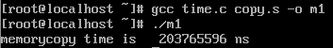
图2.14 优化前的运行结果
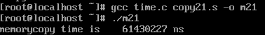
图2.15 优化后的运行结果
可以看出，一次对16字节读写的程序执行效率明显优于单字节读写。

2.4小结
这一部分的实验内容为编写和使用中断处理程序以及加密、跟踪和反跟踪。
通过实验四，我编写了新的中断处理程序，通过IO指令的使用从CMOS芯片中读取当前时间的时、分、秒信息，了解到在实方式下，系统定时器被初始化成每秒产生18.2次中断，我选择通过计数18次的方式来判断是否需要执行显示时间的程序。在这个实验中我对中断处理程序的编写、如何替换原有中断处理程序、如何使用INT指令来调用中断处理程序等都有了更为深刻的认识。
在任务4.2及4.3中，我了解到了不同的加密方法以及反跟踪方法，实验中的加密方法较为简单，而反跟踪方法包括添加冗余代码、计时、检查堆栈、检查中断向量表、动态修改执行代码等等，每一项的增加都为后面尝试破解程序增加了不小的难度。在跟踪破解程序这一环节，我既是进攻方，也防守方，更加体会到了信息安全的重要性，也激发了我对破解程序的兴趣。

三、工具环境的体验

3.1目的与要求
熟悉支持汇编语言开发、调试以及软件反汇编的主流工具的功能、特点与局限性及使用方法。

3.2实验过程

3.2.1 WINDOWS10下VS2019等工具包
Microsoft Visual Studio（简称VS）是美国微软公司的开发工具包系列产品。VS是一个基本完整的开发工具集，它包括了整个软件生命周期中所需要的大部分工具，如UML工具、代码管控工具、集成开发环境(IDE)等等。本课程实验部分内容使用VS2019完成。
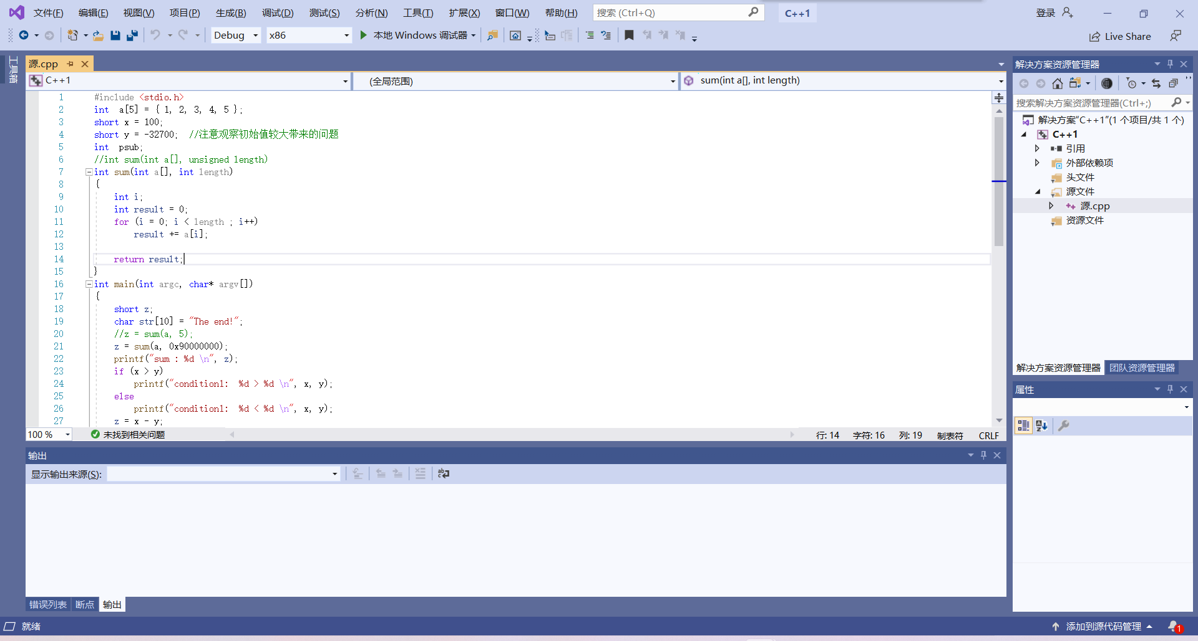
图3.1 VS2019主界面
在任务1.1中，使用到了VS2019中的多种窗口，如反汇编窗口（图3.2）、寄存器窗口（图3.3）、监视窗口（图3.4）、内存窗口（图3.5）
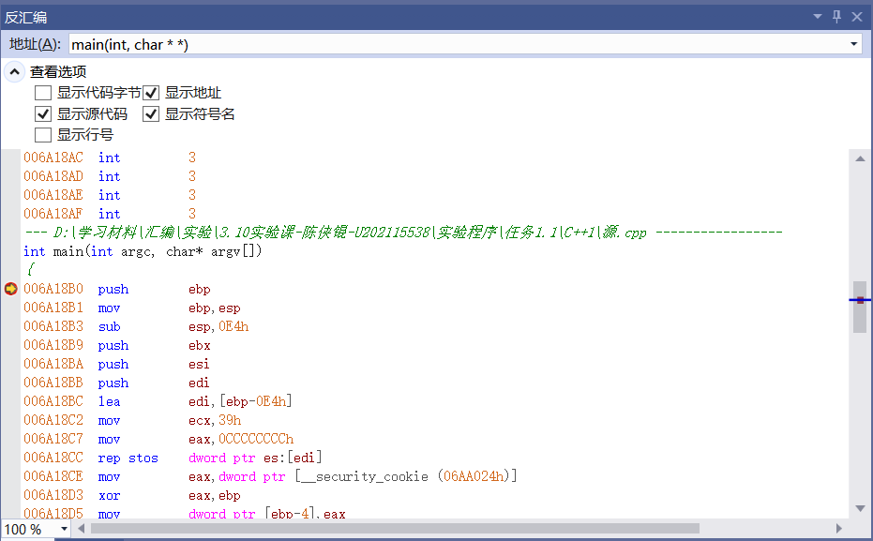
图3.2 反汇编窗口
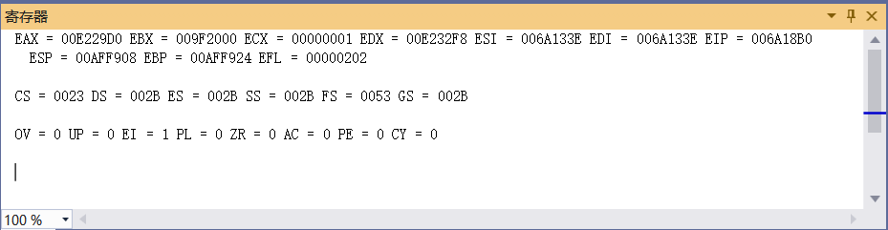
图3.3 寄存器窗口
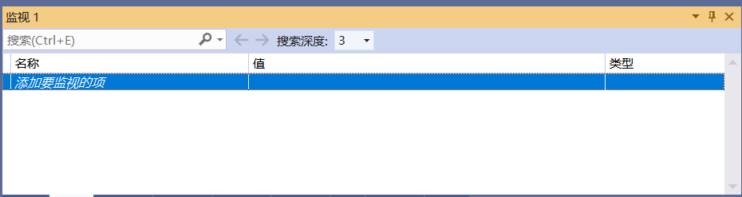
图3.4 监视窗口
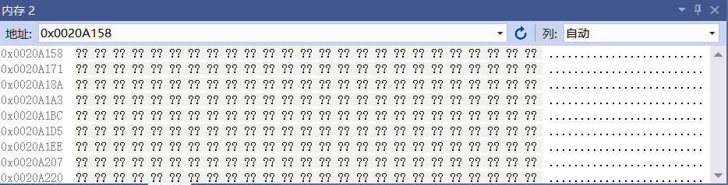
图3.5 内存窗口
其中，反汇编窗口可以用于观察编译器生成的反汇编代码，其不显示符号名的情况如图3.6所示。
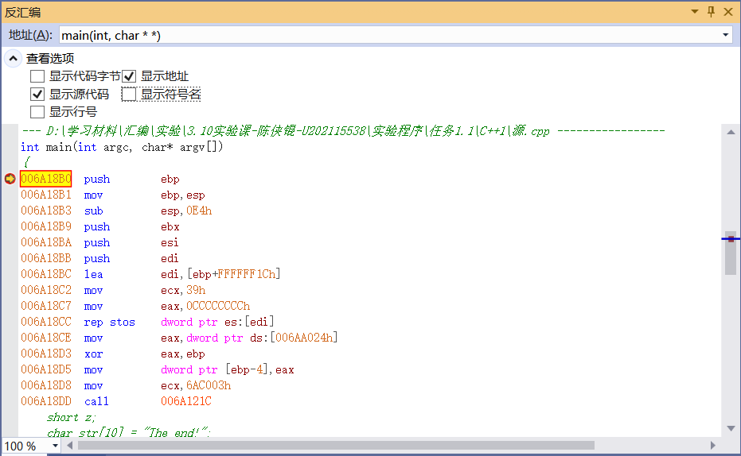
图3.6 反汇编窗口（不显示符号名）
可以看出，在不显示符号名的情况下，所有符号将会被替换为地址，令代码可读性变差，不利于调试过程的观察。因此在调试过程中，建议勾选“显示符号名”这一项。
此外，寄存器窗口可用于观察通用寄存器、段寄存器和标志寄存器中的值；监视窗口可在调试过程中随时观察具体变量（或变量地址）的值；内存窗口在输入正确内存地址之后，可以看到该地址中存储的值（图3.7），如内存地址不正确，多数情况下该地址中的值将以“？”代替（见图3.5）
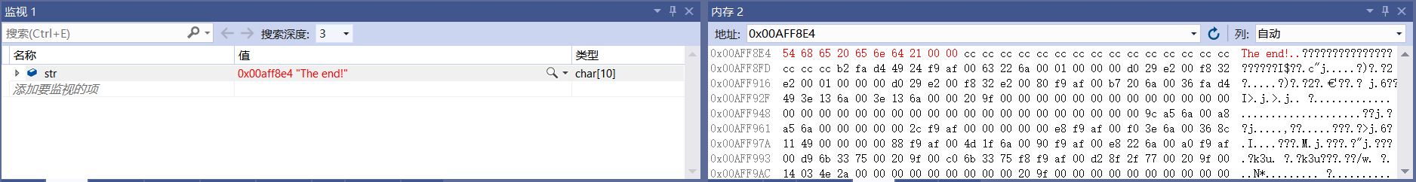
图3.7 变量str的地址及地址中存储的数据
任务1.1（4）中，要求对有符号和无符号变量的存储方式进行观察，如图3.8所示，两种变量的存储方式是相同的。
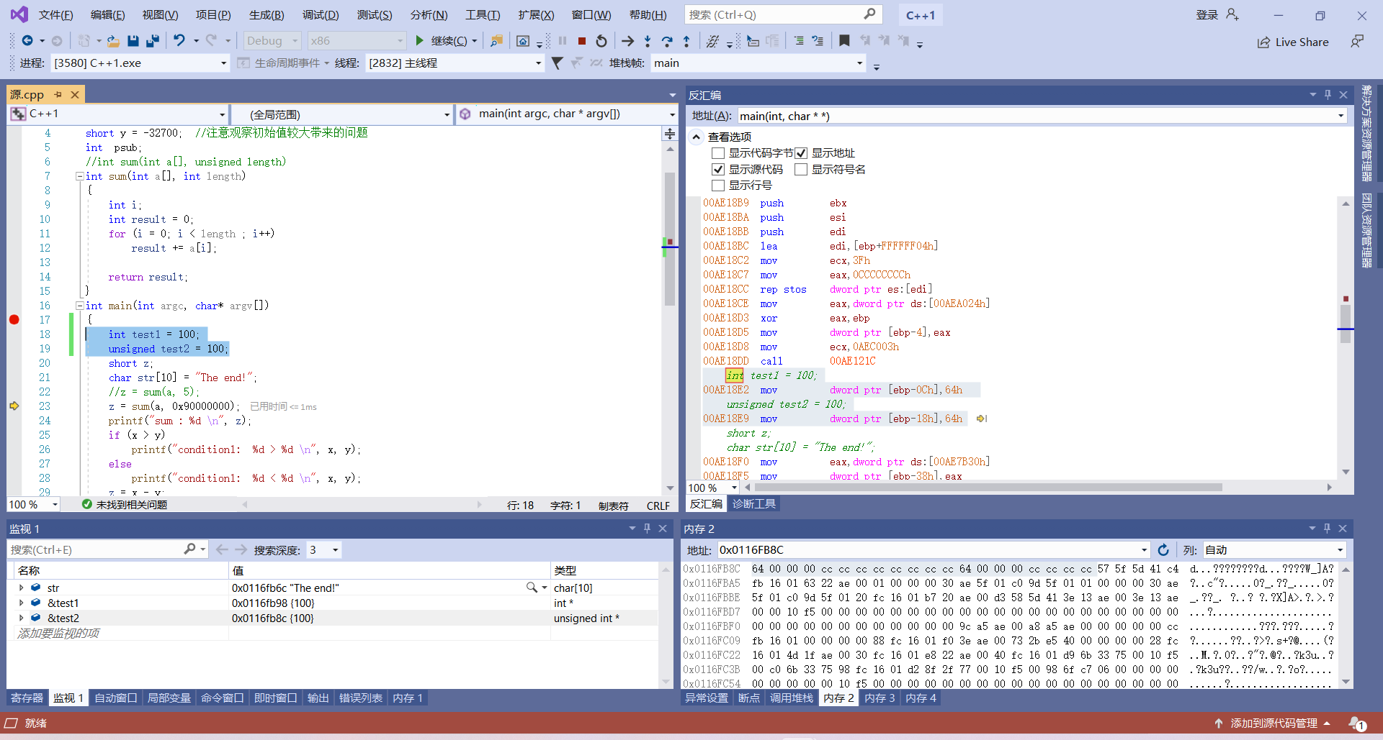
图3.8 有符号和无符号变量的存储方式比较
任务1.1（5）中，要求对有符号和无符号变量的运算进行观察比较，C语言编写如图3.9所示，观察反汇编情况如图3.10所示，标志寄存器情况如图3.11所示。
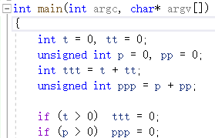
图3.9 有符号和无符号变量的运算比较（C语言代码）
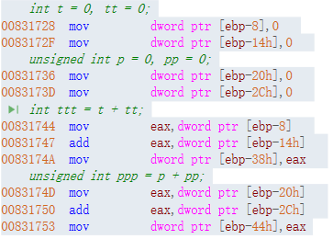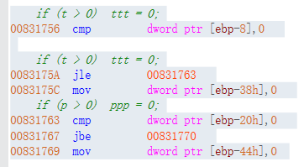
图3.10 有符号和无符号变量的运算比较（反汇编观察）
图3.11 标志寄存器情况
可以看出，两者的加法运算没有区别，都是先将第一个加数放入寄存器中，然后用add指令将寄存器中的值与第二个加数相加，再通过mov指令把结果赋值给变量。而二者的比较过程中，跳转指令会有所不同。
任务1.1（6）的观察结果如图3.12至3.14所示。
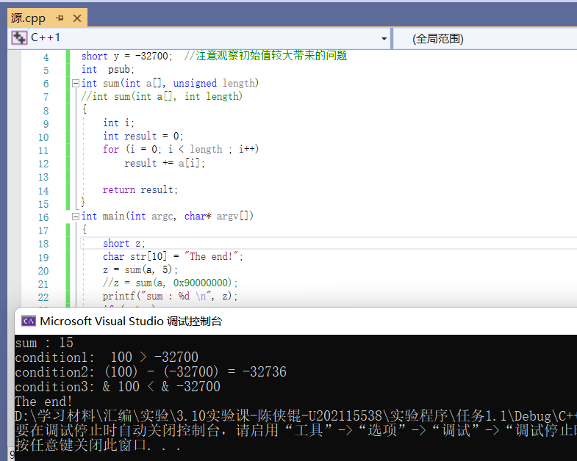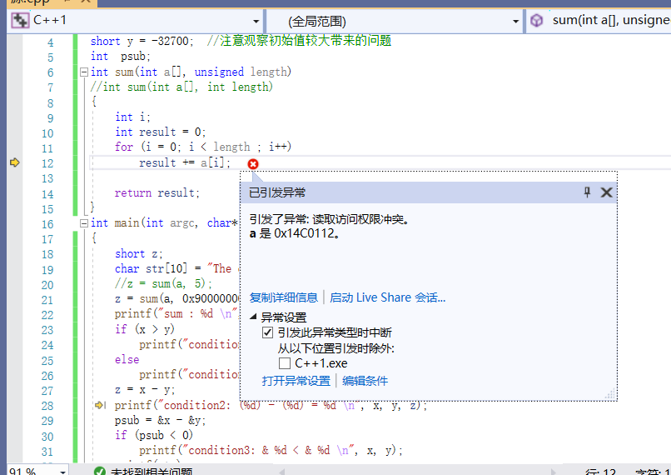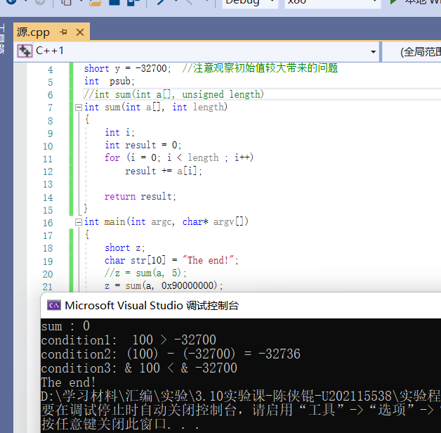
图3.12-图3.14 任务1.1（6）观察结果
①在z = sum(a,5)，使用unsigned length时，程序会给出“有符号/无符号不匹配”的警告信息，但可以正常运行；
②在z = sum(a, 0x90000000)，使用unsigned length时，由于循环次数过大导致数组溢出；
③在z = sum(a, 0x90000000)，使用int length时，0x90000000被解释为负数，程序可以正常运行，但sum函数中的循环不执行。
此外，对情况①中反汇编窗口观察可以得知，当有符号/无符号不匹配时，比较采用无符号比较（图中为jae指令）
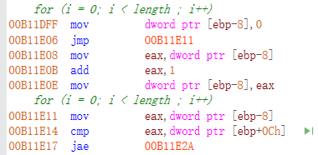
图3.15 比较指令的反汇编观察
任务1.2中，将buf1的寻址方式由寄存器间接寻址方式改成其他的寻址方式，如图3.16所示。
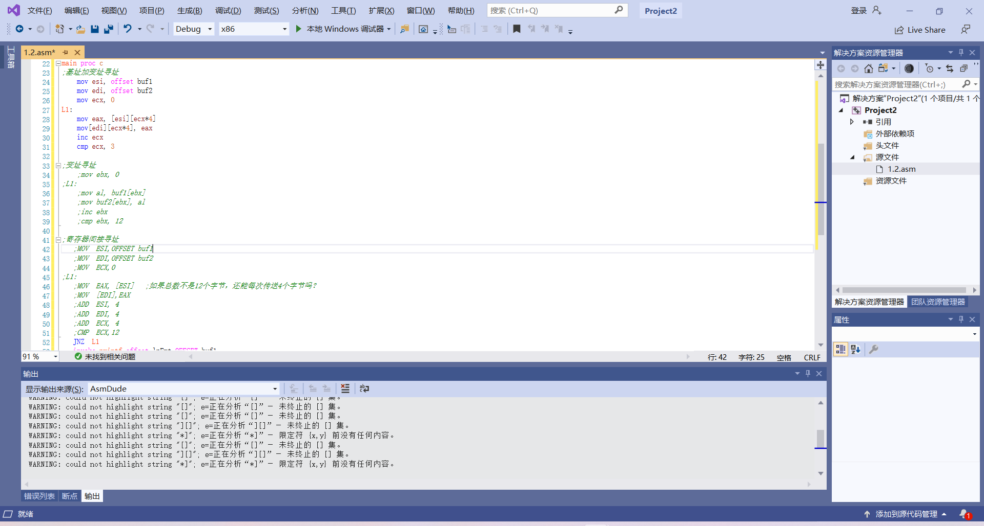
图3.16 改写buf1的寻址方式
此外，在任务1.2中，我了解到了字符串在数据段定义的正确方法，了解到C语言函数如printf在汇编语言中的声明和调用，加深了对于汇编语言中方括号内“下标”的认识，其表示第几个字节而非像C语言一样表示第几个元素，若此“下标”不慎用错，程序更可能输出错误结果而非报错。

3.2.2 DOSBOX下的工具包
DOSBox是一个软件。它是当前在 Windows、Linux，macOS，Android系统运行DOS游戏的较为完美的解决方案。由于它采用的是 SDL 库，所以可以很方便的移植到其他的平台。其主界面如图3.17所示。
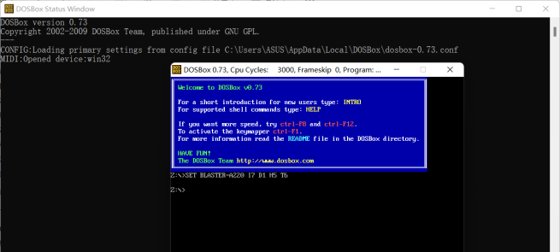
图3.17 DOSBOX主界面
在DOSBOX环境下，想要编译程序必须先使用mount指令将存储汇编文件的文件夹挂载为C盘，进入此“C盘”之后，先使用masm编译汇编文件，再使用link链接obj文件，最后才可以运行，如图3.18所示。
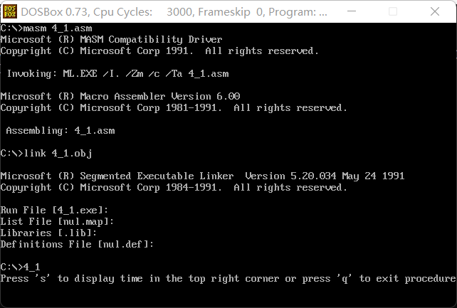
图3.18 DOSBOX环境下编译并运行汇编程序
此外，我们还可以使用td工具进行调试，在td中，我们可以观察中断矢量表，从而更好的对中断处理程序进行观察。td界面中，程序的代码段、数据段、栈、寄存器将分别在左上角、左下角、右下角、右上角显示出来，如图3.19所示。
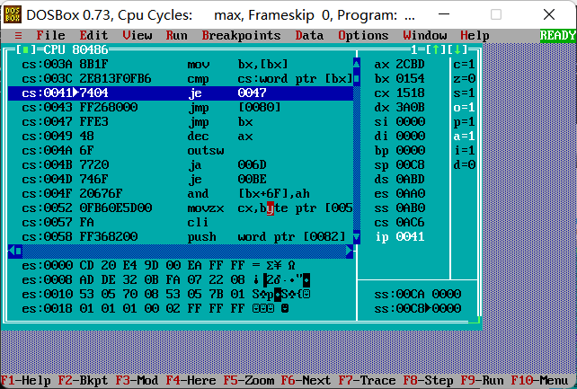
图3.19 使用td调试汇编程序

3.2.3 QEMU下ARMv8的工具包
QEMU是一套由法布里斯·贝拉(Fabrice Bellard)所编写的以GPL许可证分发源码的模拟处理器软件，在GNU/Linux平台上使用广泛。在View菜单将串口改为Serial0后，界面如图3.20所示。
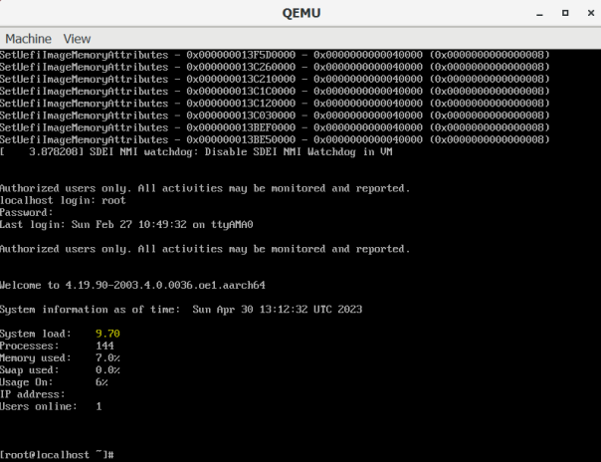
图3.20 QEMU界面（串口Serial0）
对于纯汇编语言编写的程序，我们可以使用as指令进行编译，再使用ld指令进行链接，最后执行程序，如图3.21所示。
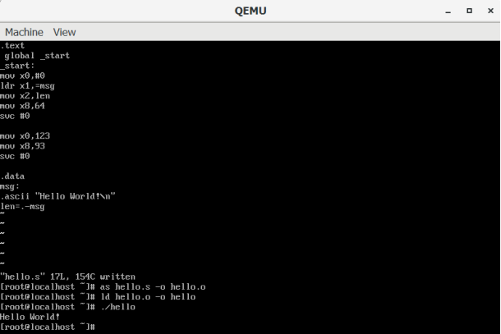
图3.21 编写、编译、链接纯汇编程序
对于C语言与汇编语言混合编程的程序，可使用gcc指令进行编译，并且其可以主动选择调用的函数文件，使得调用函数更加方便，如图3.22所示。
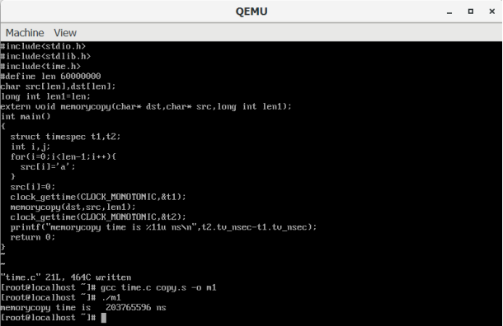
图3.22 gcc编译C语言与汇编语言的混合程序
此外，在QEMU环境中，还可以使用gdb等工具调试，如图3.23所示。
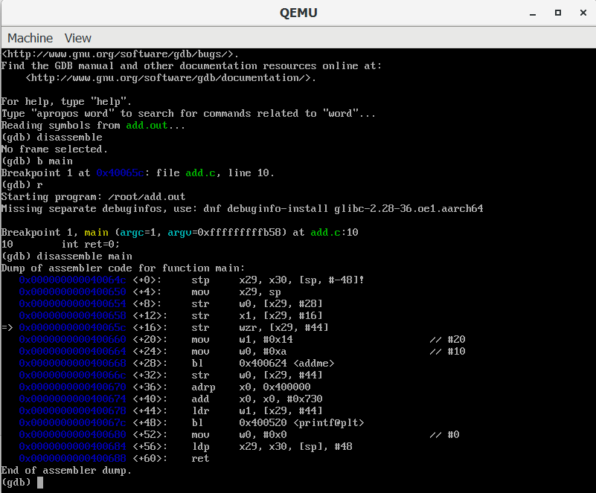
图3.23 gdb工具调试界面
使用gdb调试，可以像vs2019一样设置断点，逐步调试，还可以输入指令实时查看当前运行到的代码段部分，也可以显示出当前函数中的各个局部变量的值和栈帧情况，寄存器中的值也能同时以十六进制和十进制显示，可以看出其功能之强大。但同时，其没有图形化界面这一点也为调试带来了一些困难。

3.3小结
这部分的实验主要是对不同编程环境的体验。
VS2019是我们比较常用的IDE，在C/C++等高级语言中所体现出的功能比较强大，但是对于汇编语言来说稍有欠缺，在一开始使用时没有高亮显示，必须自己安装插件才可以。但是，其在调试和异常处理等方面具有很优秀的功能，可以同时查看反汇编、寄存器、内存、监视等多种窗口，更贴合现代的图形化界面也使得编程与调试工作更加舒适。
DOSBOX在调试16位汇编程序这一点上较为优秀，使用td调试工具可以做到和VS2019类似的功能，但其调试与鼠标操作的适配度不高，因此需要键盘来辅助调试。在该环境中，可以对中断和编译链接的步骤更加清楚。但其图形化界面设计过于古老，且16位汇编程序在实际工程中并不多用，因此该工具用途并不广泛。
QEMU是64位下的处理程序，在该环境中，编写源文件代码的方法较于其他IDE或环境更加复杂，且因其没有图形化界面，以及没有自动配置和调试检错的功能，使得调试的难度增加。但是，它的gcc编译功能在多文件程序中比较好用，可以将几个文件进行不同的组合然后编译，这样一是可以使得一个代码多用，增加了利用率和空间使用率，二是使调用函数这一功能更加灵活。

参考文献
[1]许向阳. x86汇编语言程序设计. 武汉：华中科技大学出版社，2020
[2]许向阳. 80X86汇编语言程序设计上机指南. 武汉：华中科技大学出版社， 2007
[3]王元珍，曹忠升，韩宗芬. 80X86 汇编语言程序设计. 武汉：华中科技大学出版社，2005
[4]汇编语言课程组. 《汇编语言程序设计实践》任务书与指南，2023

